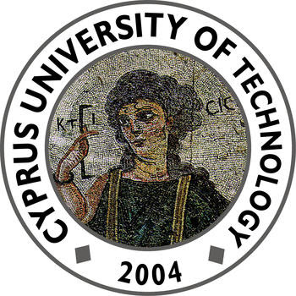

  - Τμήμα Μηχανικών Ηλεκτρονικών Υπολογιστών & Πληροφορικής
  - Αντικειμενοστρεφής Μεθοδολογία & Προγραμματισμός C++ (EEI 133)
Project 1: Πρόγραμμα Επεξεργασίας Κλασμάτων & Πρόγραμμα Εκτύπωσης Χρόνιου Ημερολογίου
Φοιτητής: Καθηγητής:
Γεώργιος Κάρυος Χρίστος Μακαρούνας
(Αριθμός Φοιτητή: 30738)

12 Φεβρουαρίου, 2025
(12/2/2025)

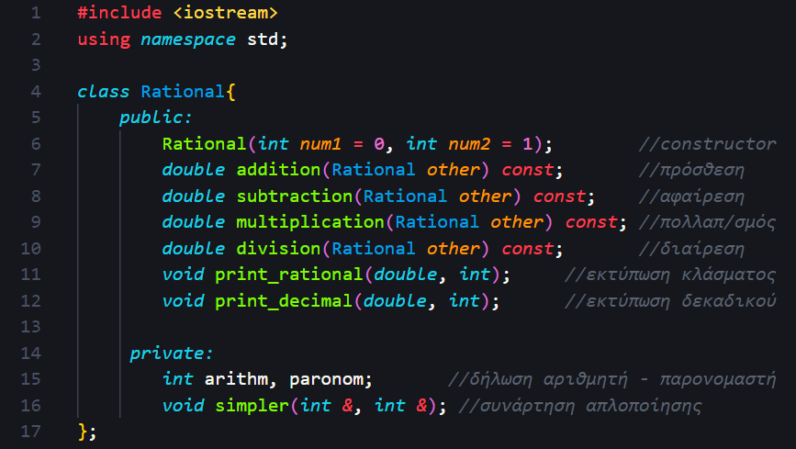
Ex. 1
- Interface:

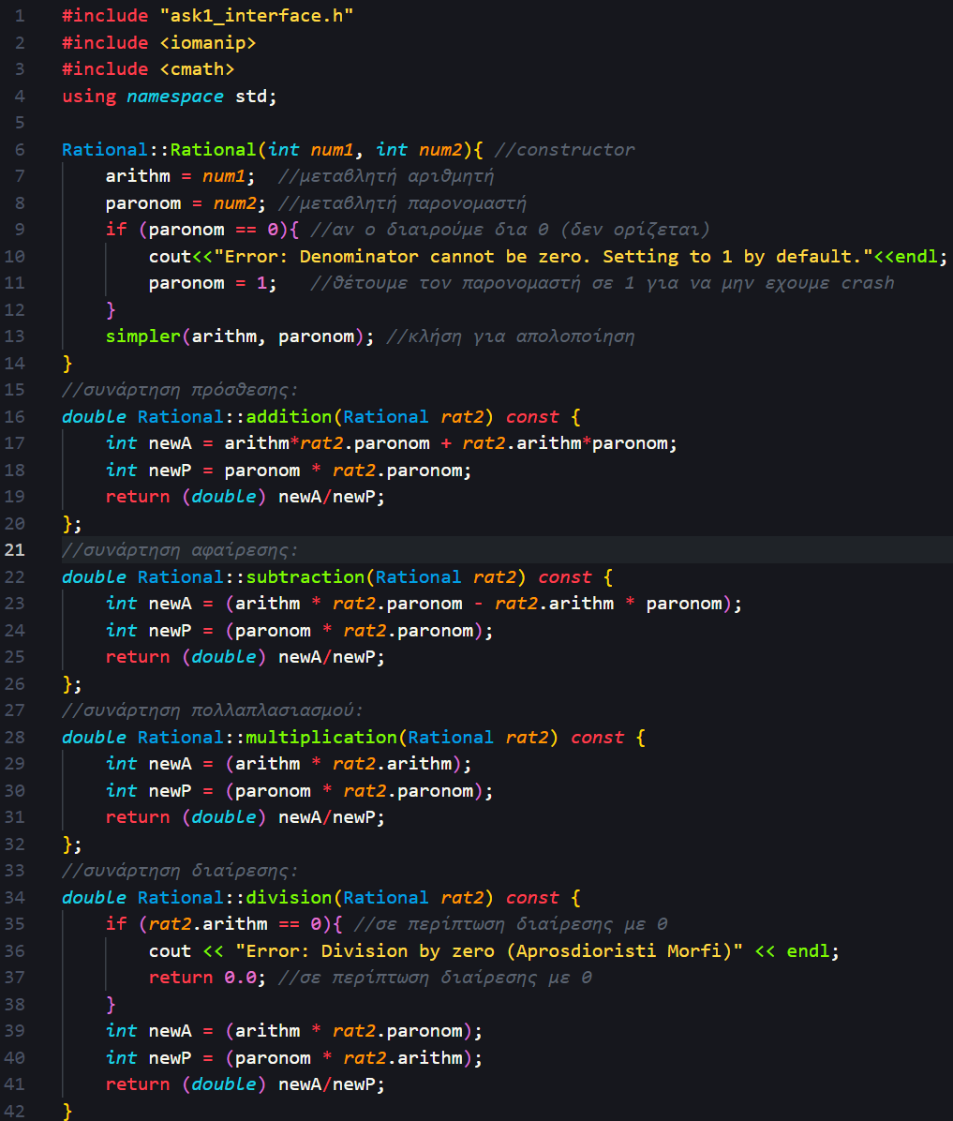
- Εφαρμογή - Implementation

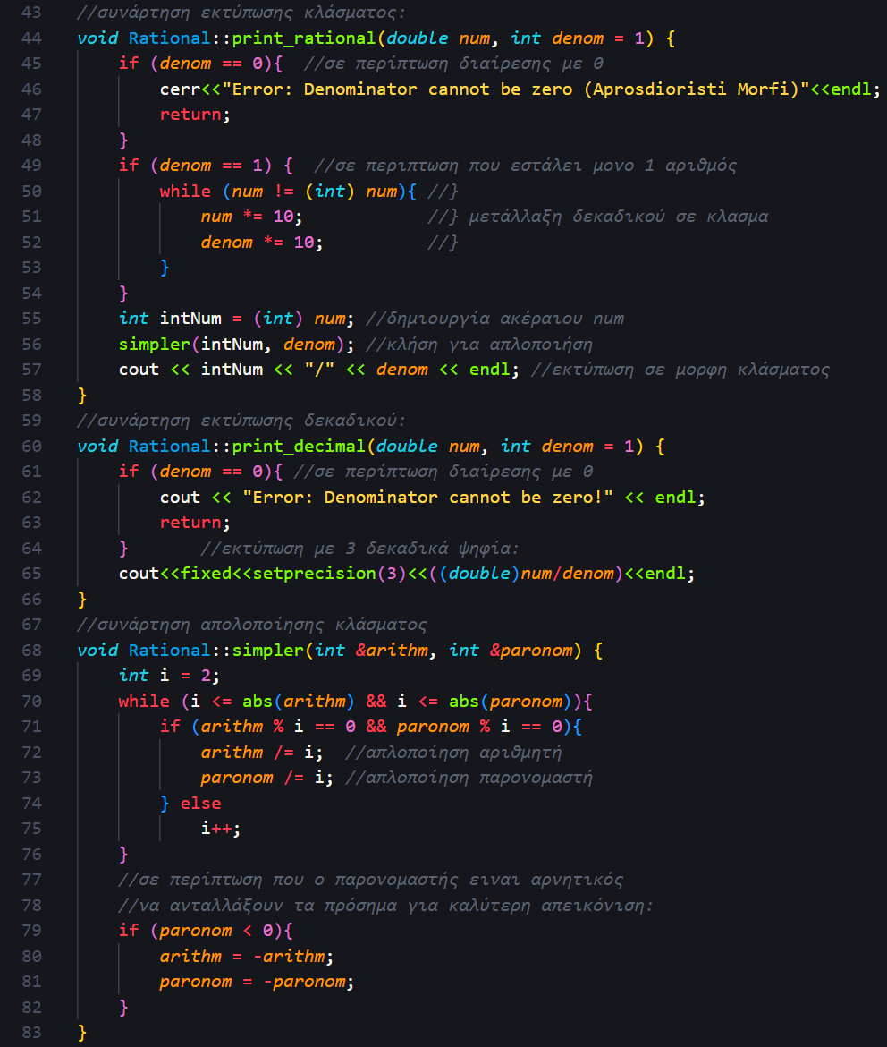

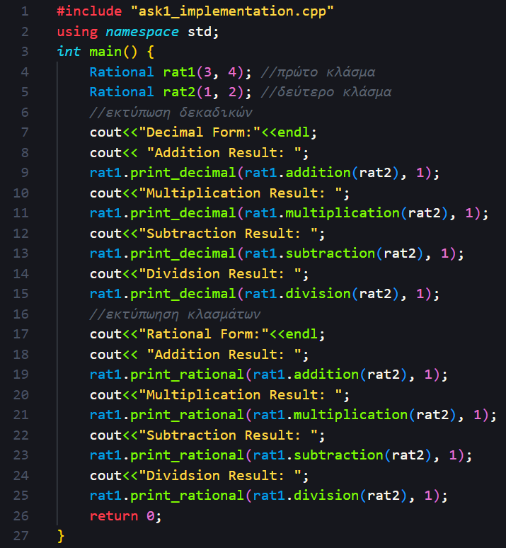
Παραδείγματα:
- Main
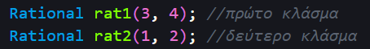

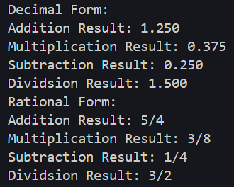

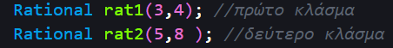
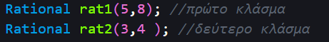
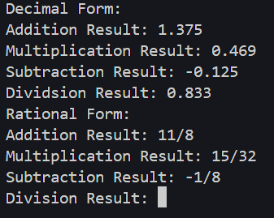
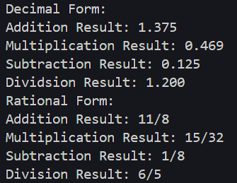



Ex. 2

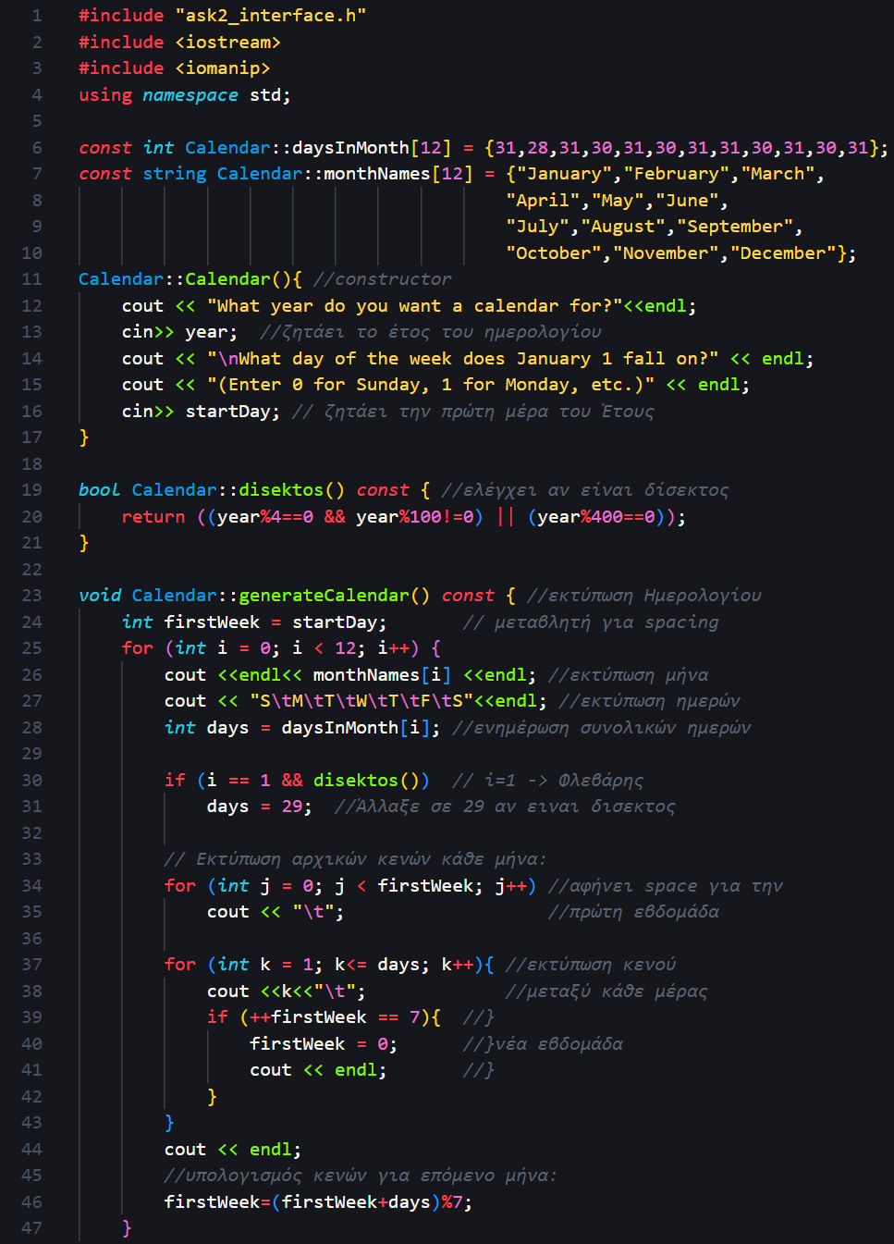
- Εφαρμογή - Implementation

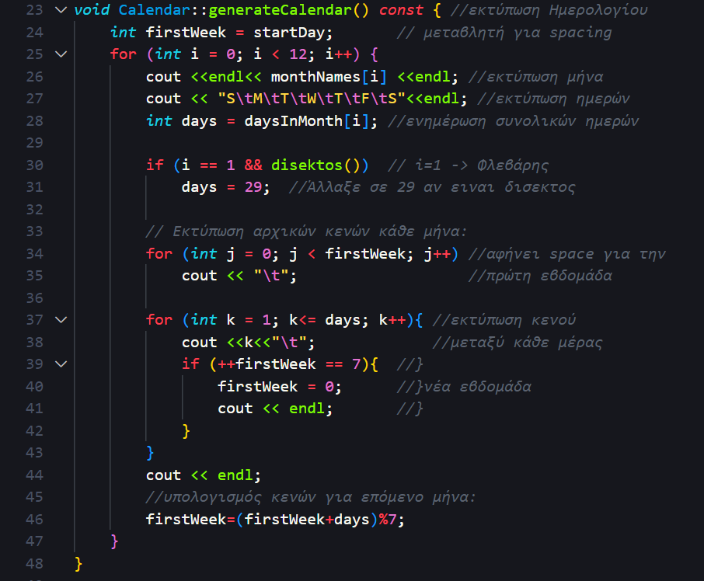

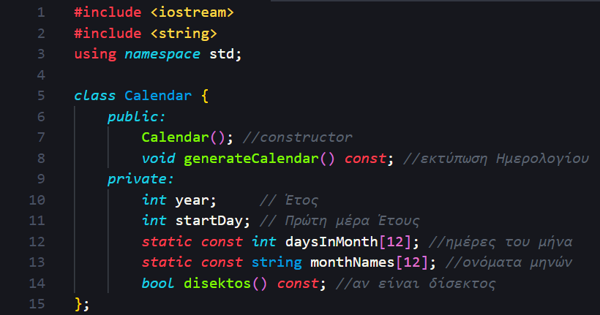
- Interface:

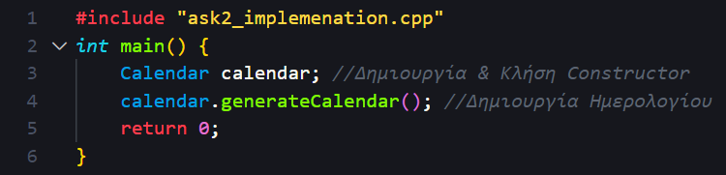
- Main

Παραδείγματα:
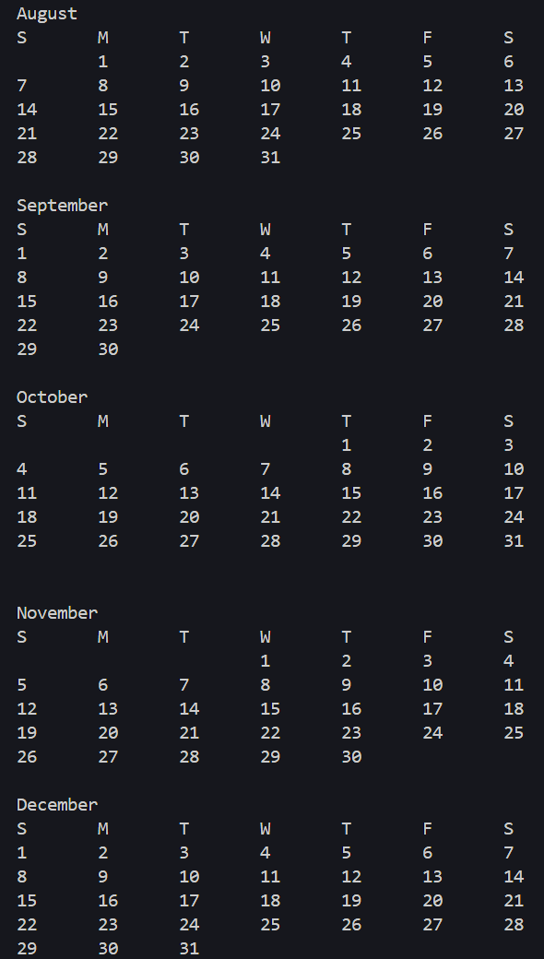
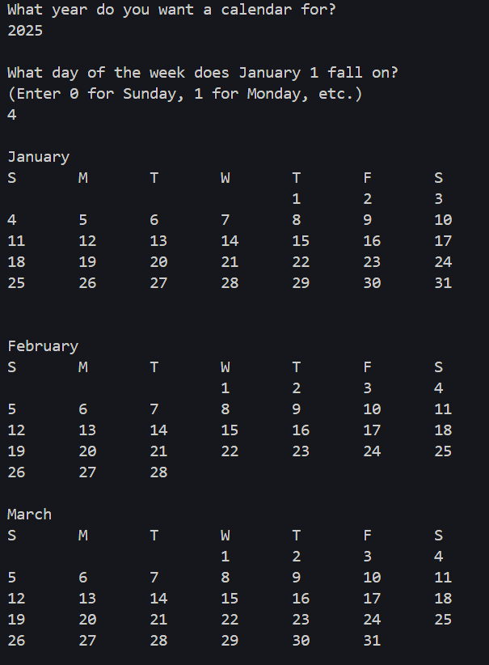

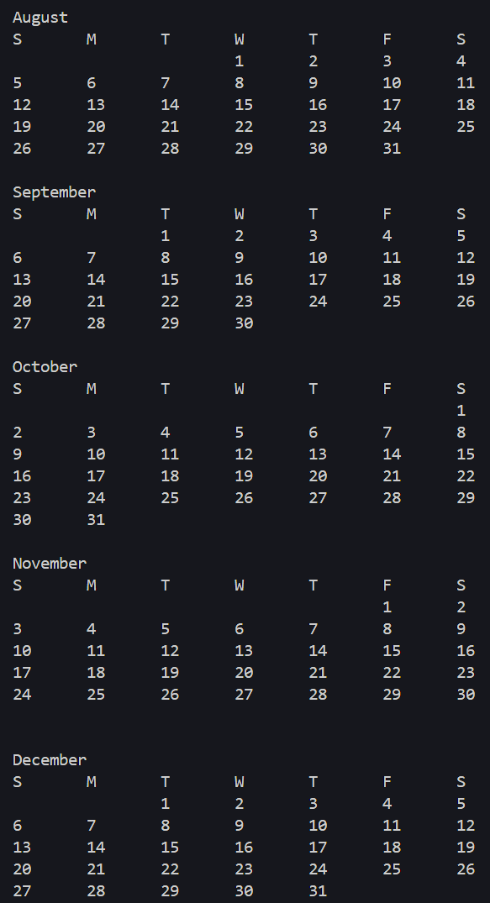
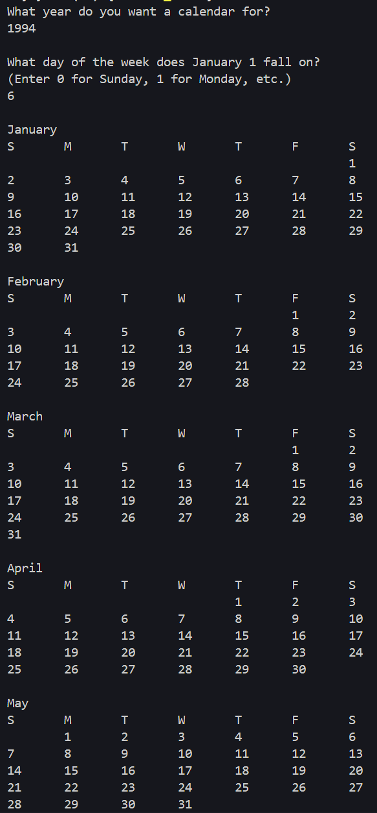

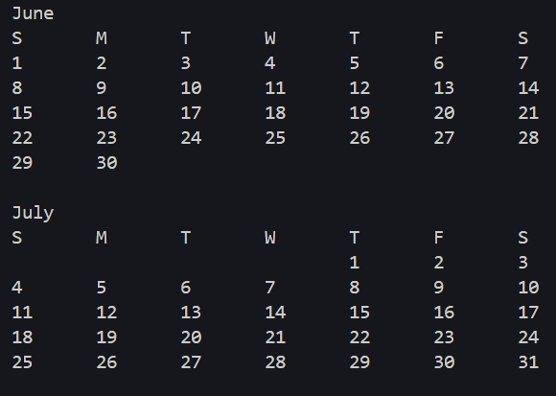

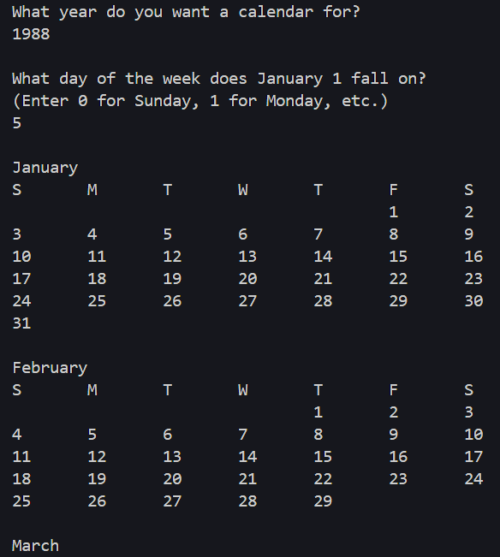
Δίσεκτος: 1988

